|  |  |  |
| --- | --- | --- |
| **БАШҠОРТОСТАН РЕСПУБЛИКАҺЫ**  **АСҠЫН РАЙОНЫ**  **МУНИЦИПАЛЬ РАЙОНЫНЫҢ**  **МОТАБАШ АУЫЛ СОВЕТЫ**  **АУЫЛ БИЛӘМӘҺЕ ХӘКИМИӘТЕ** | Gerb_Askino | **АДМИНИСТРАЦИЯ** СЕЛЬСКОГО ПОСЕЛЕНИЯМУТАБАШЕВСКИЙ СЕЛЬСОВЕТМУНИЦИПАЛЬНОГО РАЙОНААСКИНСКИЙ РАЙОНРЕСПУБЛИКИ БАШКОРТОСТАН |

КАРАР ПОСТАНОВЛЕНИЕ

21 июнь 2023 йыл №16 21 июня 2023 года

**Об утверждении Порядка осуществления деятельности по обращению с животными без владельцев на территории сельского поселения Мутабашевский сельсовет муниципального района Аскинский район Республики Башкортостан**

В соответствии с Федеральным законом от 06.10.2003 N 131-ФЗ "Об общих принципах организации местного самоуправления в Российской Федерации", Федеральным законом от 27.12.2018 N 498-ФЗ "Об ответственном обращении с животными и о внесении изменений в отдельные законодательные акты Российской Федерации", постановлением Правительства Российской Федерации от 10.09.2019 N 1180 "Об утверждении методических указаний по осуществлению деятельности по обращению с животными без владельцев", Постановления Правительства Республики Башкортостан от 28.02.2020 №117 «Об утверждении порядка осуществления деятельности по обращению с животными без владельцев в Республике Башкортостан»,

постановляю:

1. Утвердить Порядок осуществления деятельности по обращению с животными без владельцев на территории сельского поселения Мутабашевский сельсовет муниципального района Аскинский район Республики Башкортостан (приложение N 1).

2. Настоящее постановление вступает в силу после официального опубликования (обнародования).

3. Настоящее постановление разместить на информационных стендах администрации и на официальном сайте администрации сельского поселения Мутабашевский сельсовет муниципального района Аскинский район Республики Башкортостан в информационно-телекоммуникационной сети "Интернет".

Глава сельского поселения И.Ф.Минниахметова

Приложение N 1

к Постановлению администрации сельского поселения Мутабашевский сельсовет муниципального района Аскинский район Республики Башкортостан от 00.07.2023 г. N 000

ПОРЯДОК

осуществления деятельности по обращению с животными без владельцев на территории сельского поселения Мутабашевский сельсовет муниципального района Аскинский район Республики Башкортостан

1. Настоящий Порядок определяет механизм организации мероприятий при осуществлении деятельности по обращению с животными без владельцев на территории сельского поселения Мутабашевский сельсовет муниципального района Аскинский район Республики Башкортостан.

2. Мероприятия при осуществлении деятельности по обращению с животными без владельцев включают в себя отлов животных без владельцев и иные, предусмотренные Федеральным законом от 27.12.2018 N 498-ФЗ "Об ответственном обращении с животными и о внесении изменений в отдельные законодательные акты Российской Федерации", Постановлением Правительства Республики Башкортостан от 28.02.2020 №117 «Об утверждении порядка осуществления деятельности по обращению с животными без владельцев в Республике Башкортостан».

3. Мероприятия, указанные в п. 2 настоящего Порядка производятся за счет средств республиканского бюджета, предоставляемых местному бюджету в форме субсидий.

4. Мероприятия, указанные в п. 2 настоящего Порядка в отношении животных без владельцев осуществляют индивидуальные предприниматели и юридические лица, заключившие в соответствии с законодательством Российской Федерации с администрацией муниципального района Аскинский район Республики Башкортостан договор (контракт) на отлов и содержание животных без владельцев (далее - специализированная организация).

Администрация сельского поселения Мутабашевский сельсовет муниципального района Аскинский район Республики Башкортостан обеспечивает размещение на официальном сайте сельского поселения в сети Интернет информации о приютах для животных без владельцев и специализированных организациях с указанием адреса, контактных номеров и ссылок на интернет-страницы, используемые указанными организациями для размещения информации об отловленных животных.

5. Специализированная организация осуществляет отлов животных без владельцев на основании информации (заявки, письменного обращения), поступившей с администрации сельского поселения ….. сельсовет муниципального района Аскинский район Республики Башкортостан от граждан и юридических лиц о необходимости проведения отлова животных без владельцев, в течение 24 часов с момента поступления указанной информации.

6. Администрация сельского поселения Мутабашевский сельсовет муниципального района Аскинский район Республики Башкортостан:

- регистрирует обращения (заявления) заявителей в день их поступления в журнале учета заявлений на отлов животных, которые не имеют владельца или владелец которых неизвестен (приложение №1);

- ведет журнал учета заявок на отлов животных без владельцев (приложение №2);

- в день регистрации заявления направляет обращения (заявки) заявителей в адрес специализированной организации по отлову в соответствии с заключенным договором (соглашением),

- информирует заявителя о предстоящем отлове животных без владельцев специализированной организацией по отлову, согласно заявке;

- не позднее тридцати календарных дней со дня регистрации обращения (заявления) уведомляет заявителя о результатах рассмотрения в письменном виде либо в виде электронного документа, если заявление содержит адрес электронной почты, по которому должен быть направлен ответ.

7. Специализированная организация в срок 30 дней представляет в администрацию сельского поселения ….. сельсовет муниципального района Аскинский район Республики Башкортостан сведения об объеме выполненных работ (в соответствии с данными учета количества животных без владельцев, отловленных и транспортированных в приюты для животных, животных без владельцев, возвращенных на прежние места обитания).

Приложение N 1

к Порядку осуществления деятельности по обращению

с животными без владельцев на территории сельского

поселения Мутабашевский сельсовет муниципального района

Аскинский район Республики Башкортостан

ЗАЯВЛЕНИЕ

на отлов животных без владельцев

Местонахождение животных(-ого) без владельцев(-а):

\_\_\_\_\_\_\_\_\_\_\_\_\_\_\_\_\_\_\_\_\_\_\_\_\_\_\_\_\_\_\_\_\_\_\_\_\_\_\_\_\_\_\_\_\_\_\_\_\_\_\_\_\_\_\_\_\_\_\_\_\_\_\_\_\_\_\_\_\_\_\_\_\_\_\_

\_\_\_\_\_\_\_\_\_\_\_\_\_\_\_\_\_\_\_\_\_\_\_\_\_\_\_\_\_\_\_\_\_\_\_\_\_\_\_\_\_\_\_\_\_\_\_\_\_\_\_\_\_\_\_\_\_\_\_\_\_\_\_\_\_\_\_\_\_\_\_\_\_\_.

1. Для юридических лиц:

\_\_\_\_\_\_\_\_\_\_\_\_\_\_\_\_\_\_\_\_\_\_\_\_\_\_\_\_\_\_\_\_\_\_\_\_\_\_\_\_\_\_\_\_\_\_\_\_\_\_\_\_\_\_\_\_\_\_\_\_\_\_\_\_\_\_\_\_\_\_\_\_\_\_,

(организационно-правовая форма и наименование организации)

\_\_\_\_\_\_\_\_\_\_\_\_\_\_\_\_\_\_\_\_\_\_\_\_\_\_\_\_\_\_\_\_\_\_\_\_\_\_\_\_\_\_\_\_\_\_\_\_\_\_\_\_\_\_\_\_\_\_\_\_\_\_\_\_\_\_\_\_\_\_\_\_\_\_,

(адрес организации)

\_\_\_\_\_\_\_\_\_\_\_\_\_\_\_\_\_\_\_\_\_\_\_\_\_\_\_\_\_\_\_\_\_\_\_\_\_\_\_\_\_\_\_\_\_\_\_\_\_\_\_\_\_\_\_\_\_\_\_\_\_\_\_\_\_\_\_\_\_\_\_\_\_\_,

(Ф.И.О. руководителя организации)

\_\_\_\_\_\_\_\_\_\_\_\_\_\_\_\_\_\_\_\_\_\_\_\_\_\_\_\_\_\_\_\_\_\_\_\_\_\_\_\_\_\_\_\_\_\_\_\_\_\_\_\_\_\_\_\_\_\_\_\_\_\_\_\_\_\_\_\_\_\_\_\_\_\_,

(Ф.И.О. исполнителя)

\_\_\_\_\_\_\_\_\_\_\_\_\_\_\_\_\_\_\_\_\_\_\_\_\_\_\_\_\_\_\_\_\_\_\_\_\_\_\_\_\_\_\_\_\_\_\_\_\_\_\_\_\_\_\_\_\_\_\_\_\_\_\_\_\_\_\_\_\_\_\_\_\_\_,

(телефон исполнителя)

\_\_\_\_\_\_\_\_\_\_\_\_\_\_\_\_\_\_\_\_\_\_\_\_\_\_\_\_\_\_\_\_\_\_\_\_\_\_\_\_\_\_\_\_\_\_\_\_\_\_\_\_\_\_\_\_\_\_\_\_\_\_\_\_\_\_\_\_\_\_\_\_\_\_,

(иные данные)

\_\_\_\_\_\_\_\_\_\_\_\_\_\_\_\_\_\_\_\_\_\_\_\_\_\_\_\_\_\_\_\_\_\_\_\_ \_\_\_\_\_\_\_\_\_ \_\_\_\_\_\_\_\_\_\_\_\_\_\_\_\_\_\_\_\_\_\_\_

(должность руководителя организации) (подпись) (расшифровка подписи)

\_\_\_\_\_\_\_\_\_\_\_\_

(дата)

2. Для физических лиц:

\_\_\_\_\_\_\_\_\_\_\_\_\_\_\_\_\_\_\_\_\_\_\_\_\_\_\_\_\_\_\_\_\_\_\_\_\_\_\_\_\_\_\_\_\_\_\_\_\_\_\_\_\_\_\_\_\_\_\_\_\_\_\_\_\_\_\_\_\_\_\_\_\_\_,

(Ф.И.О. заявителя)

\_\_\_\_\_\_\_\_\_\_\_\_\_\_\_\_\_\_\_\_\_\_\_\_\_\_\_\_\_\_\_\_\_\_\_\_\_\_\_\_\_\_\_\_\_\_\_\_\_\_\_\_\_\_\_\_\_\_\_\_\_\_\_\_\_\_\_\_\_\_\_\_\_\_,

(адрес заявителя)

\_\_\_\_\_\_\_\_\_\_\_\_\_\_\_\_\_\_\_\_\_\_\_\_\_\_\_\_\_\_\_\_\_\_\_\_\_\_\_\_\_\_\_\_\_\_\_\_\_\_\_\_\_\_\_\_\_\_\_\_\_\_\_\_\_\_\_\_\_\_\_\_\_\_,

(контактный телефон)

Даю согласие на обработку и распространение своих персональных данных при сохранении их конфиденциальности в соответствии с Федеральным [законом](https://login.consultant.ru/link/?req=doc&base=LAW&n=439201&date=06.07.2023&dst=100278&field=134) "О персональных данных".

\_\_\_\_\_\_\_\_\_\_\_\_\_\_\_ \_\_\_\_\_\_\_\_\_\_\_\_\_\_\_\_\_\_\_\_\_\_\_

(подпись) (расшифровка подписи)

\_\_\_\_\_\_\_\_\_\_\_\_\_\_\_

(дата)

Приложение N 2

к Порядку осуществления деятельности по обращению

с животными без владельцев на территории сельского

поселения Мутабашевский сельсовет муниципального района

Аскинский район Республики Башкортостан

ЖУРНАЛ

учета заявок на отлов животных без владельцев

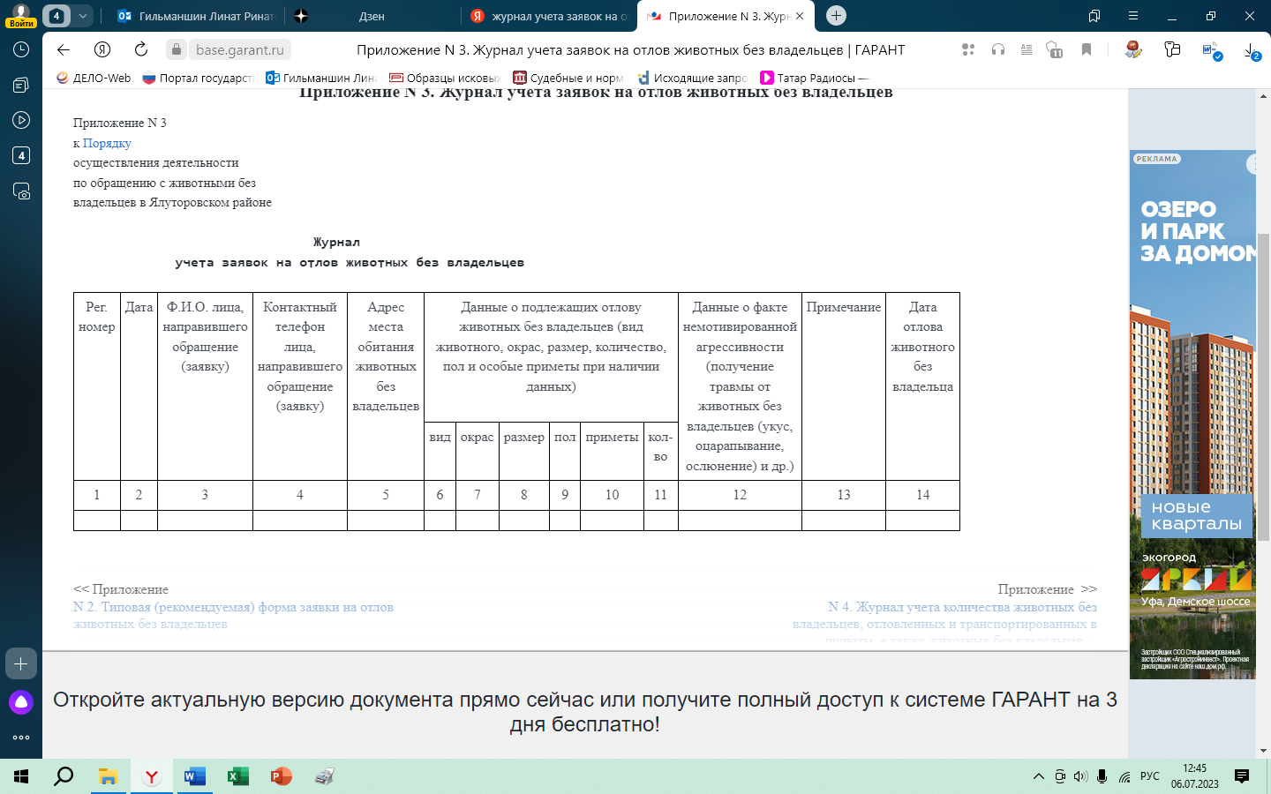

Примечание: журнал должен быть прошит, пронумерован и скреплен подписью и печатью. Срок хранение журнала 3 года.